**Дата**: 30.09.2024

**Клас**: 7-АБ

**Предмет**: Англійська мова

**Тема:** Song 1. Don`t call me lazy.

**Мета:** : формувати навички вживання лексичних одиниць по темі; удосконалювати навички читання, аудіювання й усного монологічного мовлення; розвивати пізнавальні інтереси учнів; виховувати інтерес до самостійного пошуку потрібної інформації, а також загальну культуру учнів.

**Вчитель**: Руда Д.В.

Хід уроку

1.Greeting

Good afternoon, dear children! I’m glad to see you. Are you ready to start our

lesson? All set?

2. Wаrm up / Listening

Уважно слухати аудіо трек і дати відповідь на питання вчителя [вправа](https://www.youtube.com/watch?v=xd6sbY2mF78) 1 стр 24 .

3. Speaking

What did you do last weekend? Where did you go and what happened there?

How do you spend most of your weekends? Do you prefer to relax or do things?

Do you like to watch or play any [sports](https://eslvault.com/sports-conversation-questions/" \t "_blank) on the weekend? Which sports do you like?

Does your country have many long weekends? What happens during these?

Have you ever skipped work or school on a Monday to make the weekend longer?

How often do you spend the weekend with your family? What do you do together?

4. Повторення

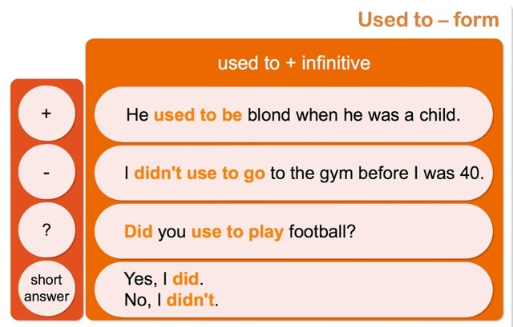

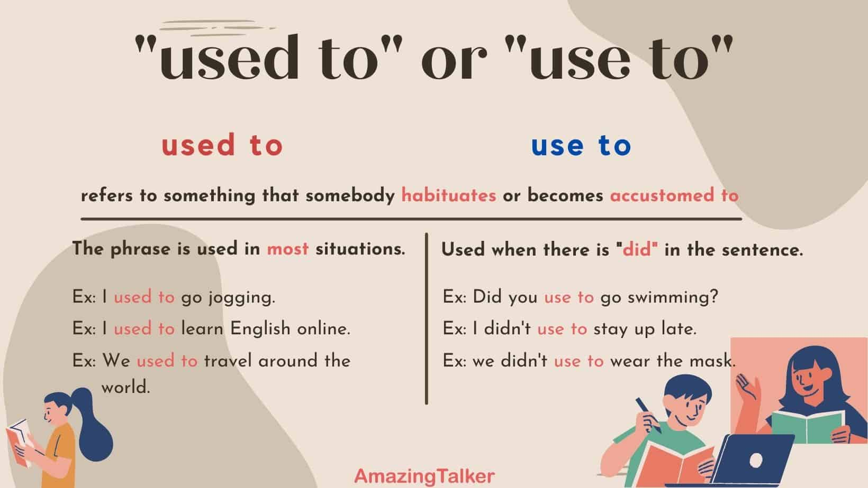

5. Writing

Впр 2 стр 25.

6. Homework

1. Письмово виконати <https://wordwall.net/ru/resource/3348671/used-to>

[**https://wordwall.net/ru/resource/6032210/used-to**](https://wordwall.net/ru/resource/6032210/used-to) **.**